109年運動會暨第8屆離島縣聯合運動會
園遊會報名表
- 活動日期：2020年9月18日(五)18:00~21:00 選手之夜
- 活動地點：南竿鄉福澳運動場
- 進場時間：2020年9月18日(五) 15:00-18:00
- 撤場時間：2020年9月18日(五) 21:00-22:00(請盡速撤場，以利硬體廠商撤場)
- 注意事項：大會僅提供110v電力、1桌、2椅(塑膠椅)
六、 大會設施聯絡人: 陳聲魁 0988394110
攤位預定位置圖：福沃運動場右側
1. 攤位尺寸：每攤位3m×3m。
2. 基本配備：1桌、2椅(塑膠椅)、名稱攤位牌(長90cmx寬30cm)。
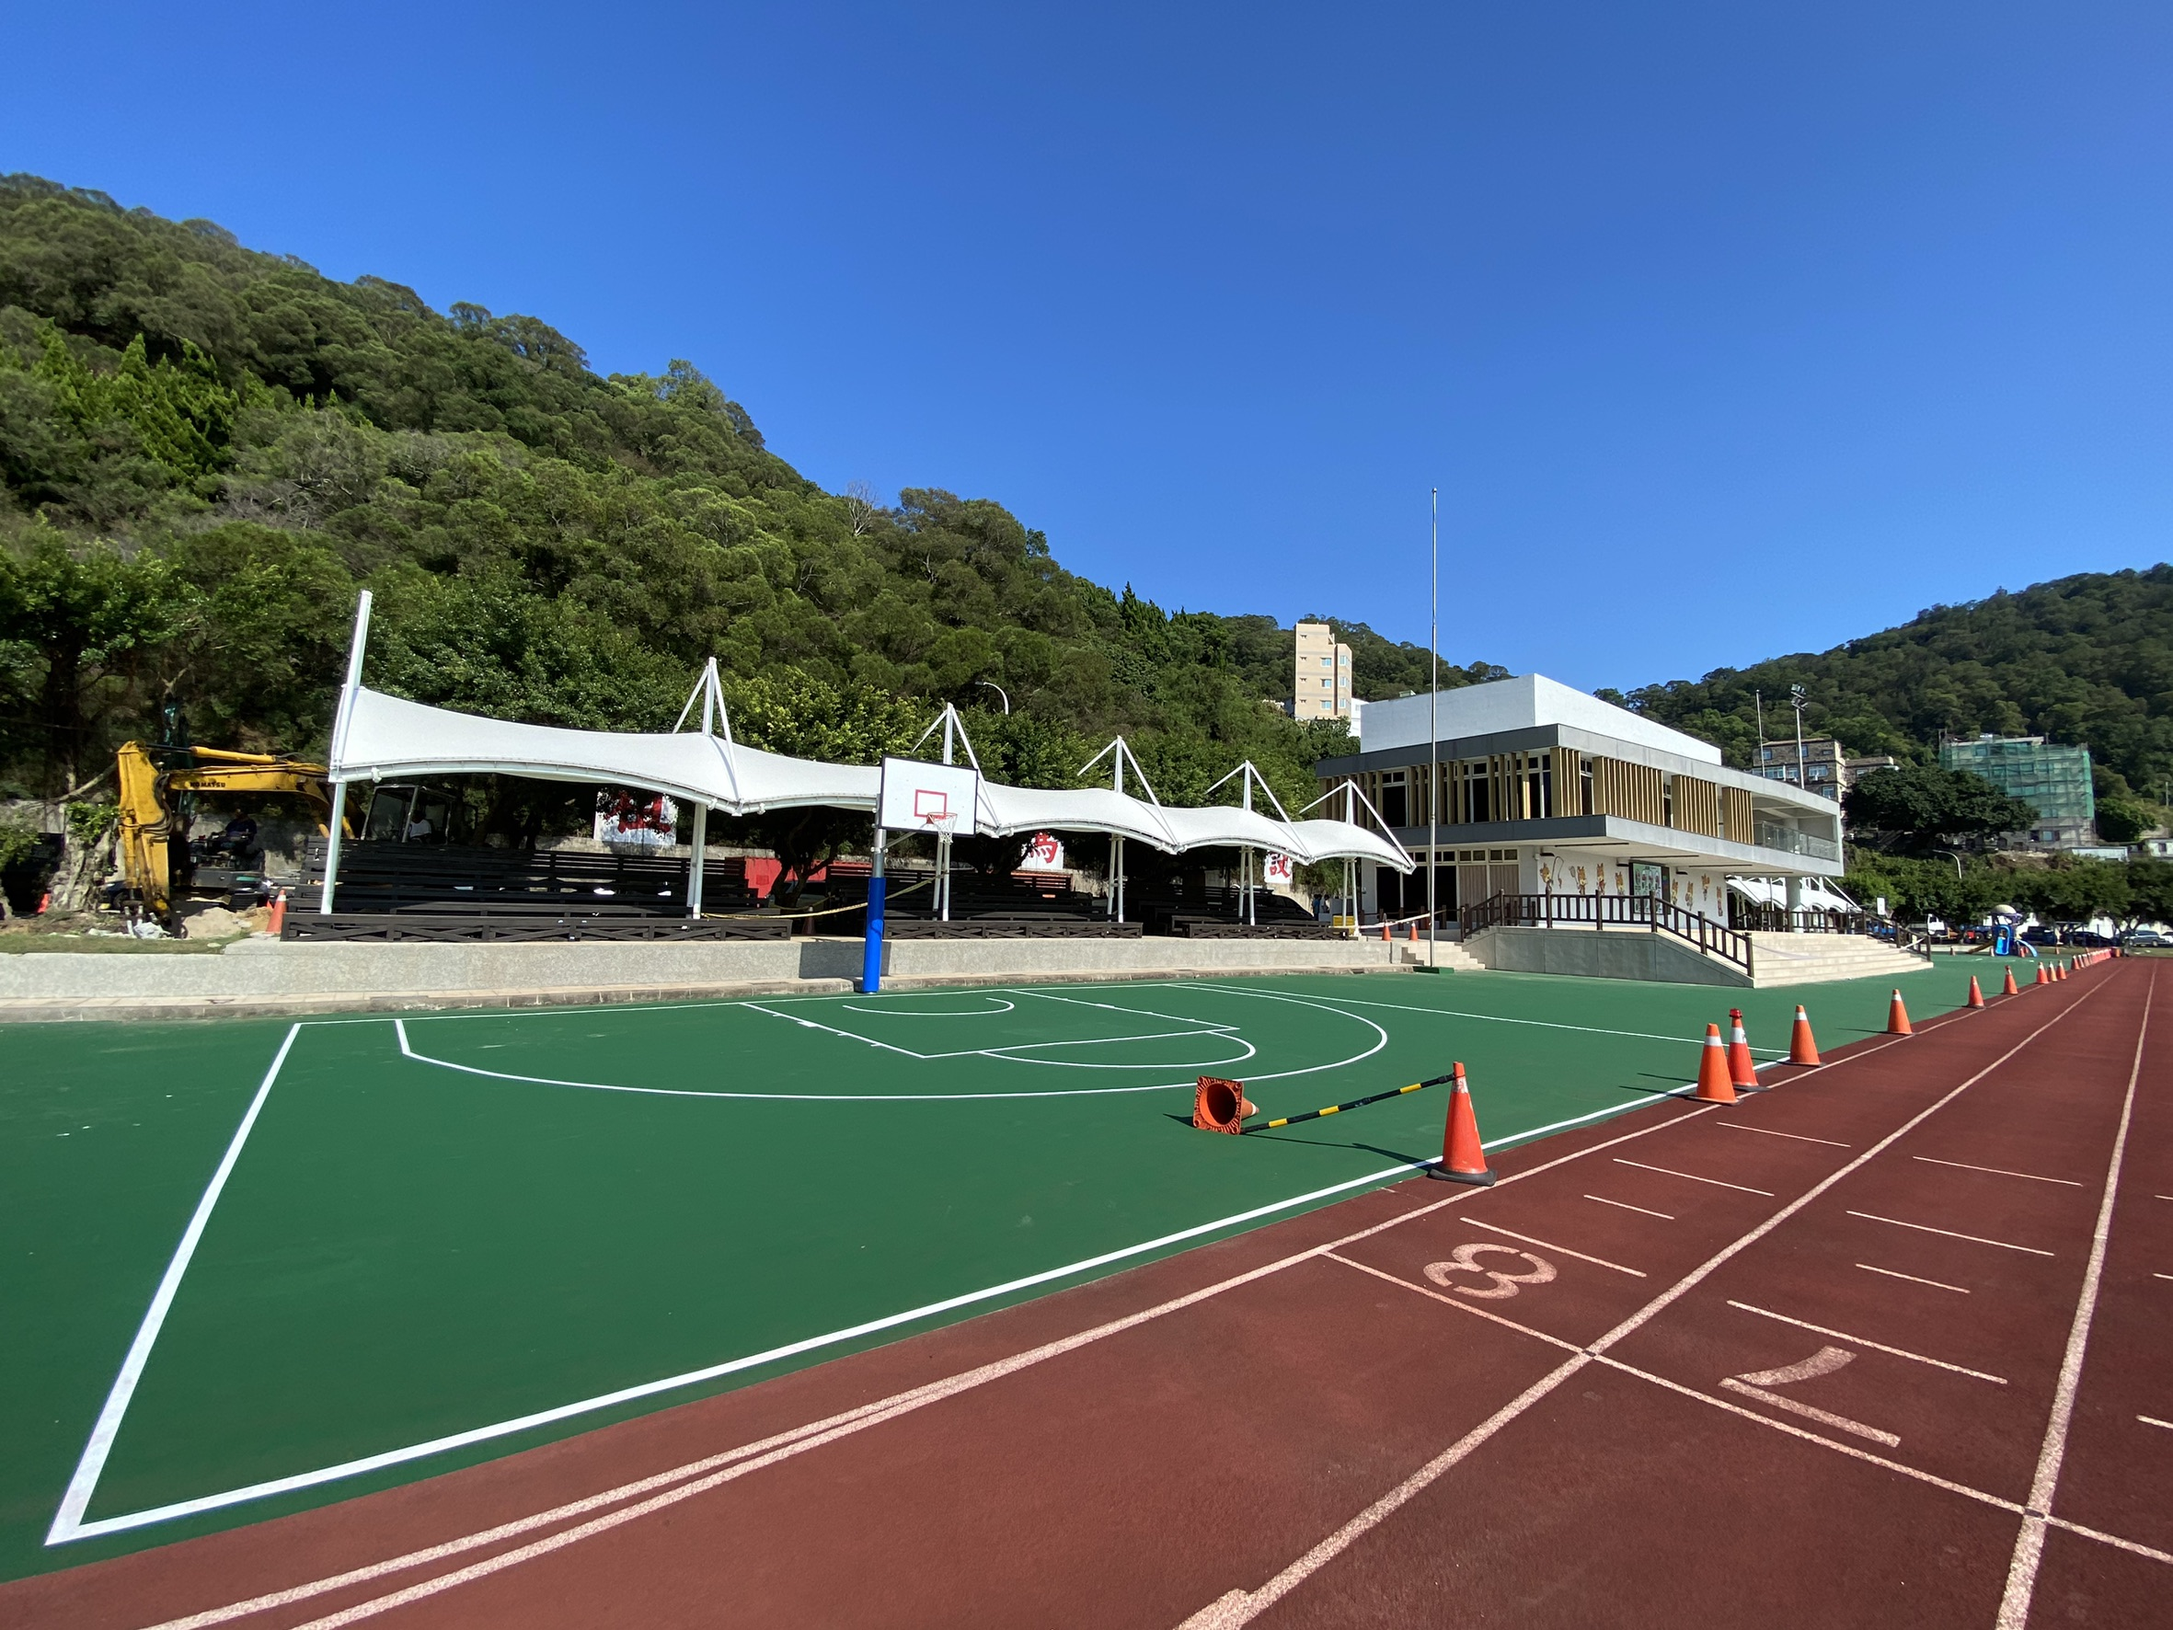 | 